BERBEL ABLUFTTECHNIK | RHEINE

Kochfeld und Dunstabzug in Einheit
Küchentrend: Aus Zwei mach‘ Eins.
Wer eine Küche plant, entscheidet sich in der Regel für einen Kochbereich mit Dunstabzugshaube. Es zeichnet sich allerdings ein neuer Küchentrend ab: Beide Einheiten verschmelzen und werden zu einem Kochfeld mit integriertem Dunstabzug.

Rheine, 20. November 2017 (tdx) – Zur Küche gehörte bislang ein Kochbereich mit darüber befindlicher Dunstabzugshaube. Aktuell zeichnet sich aber ein Paradigmenwechsel in der Küche ab. Statt oberhalb, wird die Ablufteinrichtung unterhalb der Kochfläche integriert und dabei mit dieser kombiniert. Diese Verschmelzung bringt einige Vorteile. Die Kochdünste werden unmittelbar dort abgesaugt, wo sie entstehen. So wird vermieden, dass die Wrasen auf dem Weg nach oben genügend Zeit haben sich im Raum auszubreiten. Durch den integrierten Dunstabzug entstehen ganz neue Küchendesignlösungen. Der Kochfeldabzug schafft zudem Bewegungsfreiraum für die Arbeit am Herd. Ein besonderer Clou ist die Kombination eines modernen Induktionsfeldes mit einem Dunstabzug, der auf einen herkömmlichen Fettfilter verzichtet. Der Downline Kochfeldabzug von berbel arbeitet stattdessen mit Zentrifugalkraft. Das bedeutet: gleichbleibend starke Leistung, geringe Lautstärke und leichte Reinigung.

Der berbel Downline Kochfeldabzug besteht aus einem intuitiv zu bedienenden Induktionskochfeld mit zahlreichen Funktionen für komfortables Kochen und Braten. Die Bedienung von Kochfeld und Absaugung erfolgt zentral und ist mittig unten angeordnet. Der Einbau kann flächenbündig oder aufliegend erfolgen. Das Kochfeld an sich besitzt eine vollständig plane Oberfläche. Dies ermöglicht die Verwendung von großen Töpfen, beispielsweise Brätern, über die gesamte Fläche – ohne Hindernisse. Spezielle Einströmgitter mit schräg gestellten Leitkörpern saugen Gerüche und Dampf ab. Verschiedene Automatikmodi passen die Lüfterleistung optimal an jede beliebige Kochsituation an.

Die intelligente Konstruktion ermöglicht eine Anpassung der Luftführung bauseitig an viele Schranksituationen. Die Umluftfilter können je nach Unterschranktyp senkrecht hinter den Auszügen oder im Sockel montiert werden. Die Luftführung hinter den Aktivkohlefiltern verhindert so Restfeuchte im Unterschrank.

Die Downline funktioniert nach dem bewährten berbel-Prinzip. Wie bei Wand- und Deckenhauben erfolgt auch hier die Fettabscheidung ganz ohne Fettfilter. Die Abscheideeinheit – von berbel neu zum Patent angemeldet – ist auswischbar und sämtliche entnehmbare Teile des Kochfeldabzuges können in der Spülmaschine gereinigt werden. Lediglich der Aktivkohlefilter muss hin und wieder erneuert werden.

Mit der innovativen Downline eröffnet berbel völlig neue Möglichkeiten bei der Küchenplanung. Besonders bei offenen Wohnküchen oder Kochinseln bietet sich hiermit eine ideale Lösung aber auch überall dort, wo ein moderner und puristischer Wohnstil verwirklicht werden soll.

Weitere Informationen sind online erhältlich unter www.berbel.de.

Pressekontakt:
berbel Ablufttechnik GmbH
Sandkampstraße 100
48432 Rheine
www.berbel.de

Ansprechpartner:
Annette Frommeyer
Telefon: +49 (0) 5971 / 80809-59
Telefax: +49 (0) 5971 / 80809-716
E-Mail: a.frommeyer@berbel.de

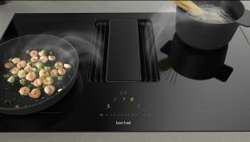
BU: Die Downline funktioniert nach dem bewährten berbel-Prinzip, mit einer neu zum Patent angemeldeten Abscheideeinheit ohne Fettfilter. Die Abscheideeinheit ist auswischbar und sämtliche entnehmbare Teile des Kochfeldabzuges können in der Spülmaschine gereinigt werden. Bild: tdx/berbel


BU: Trend und Paradigmenwechsel in der Küchenplanung – dafür steht der berbel Kochfeldabzug, der einen leistungsstarken Abzug und ein Induktionskochfeld in einem Gerät vereint. Durch die kompakte Bauweise sorgt der Dunstabzug direkt am Ort des Kochgeschehens mit dem berbel-Prinzip für höchst effektive Luftreinigung – mit Zentrifugalkraft, ohne Fettfilter. Bild: tdx/berbel

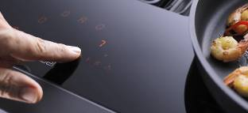
BU: Die berbel Downline umfasst ein eigens entwickeltes Induktionskochfeld und den darauf optimierten Kochfeldabzug. Die Steuerung erfolgt mittels Berührung und intuitiv. Bild: tdx/berbel

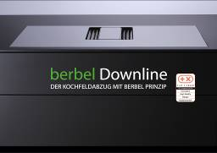
BU: Technisch hohe Qualitätsstandards und ein zeitlos modernes Design zeichnen die berbel Downline aus. Sie lässt sich problemlos in jede Küchensituation integrieren und ihre intelligente Unterbau-Konstruktion ermöglicht die Anpassung der Luftführung an viele Schranksituationen. Bild: tdx/berbel

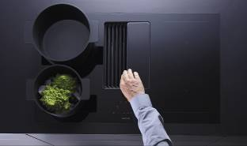
BU: Die berbel Downline ist mit einem verschiebbaren „Powermover“ ausgestattet. Koch- und Bratdünste werden durch diesen strömungsoptimiert erfasst. Er kann mittig, links oder rechts positioniert werden und erfasst dank schräg gestellten Leitkörpern des Einströmgitters Kochdämpfe auch bei höheren Kochtöpfen.
Bild: tdx/berbel

